*Francisco Morales*

*Tres Tacos | Null*

*INFORME MEJORAS FIGMA*

Comentario:

El menú está bastante bien logrado, aunque debería ser un poco más pequeño, con menos altura. La iconografía en el lado derecho del menú también debería reducirse para estar más alineada con el tamaño del texto. El banner está bien, aunque tal vez es algo grande; sería ideal añadir los botones correspondientes justo debajo del texto superior del banner, procurando que no haya tanto espacio entre el texto y los botones.

Mejora:

En el header se ha ajustado el tamaño de los botones para que sean un poco más pequeños y se ajustan a la altura de la barra de navegación de pestañas. Además de que el texto del carrusel se ha bajado para que este más cerca del menú de selección del banner para que no quede un espacio demasiado grande.

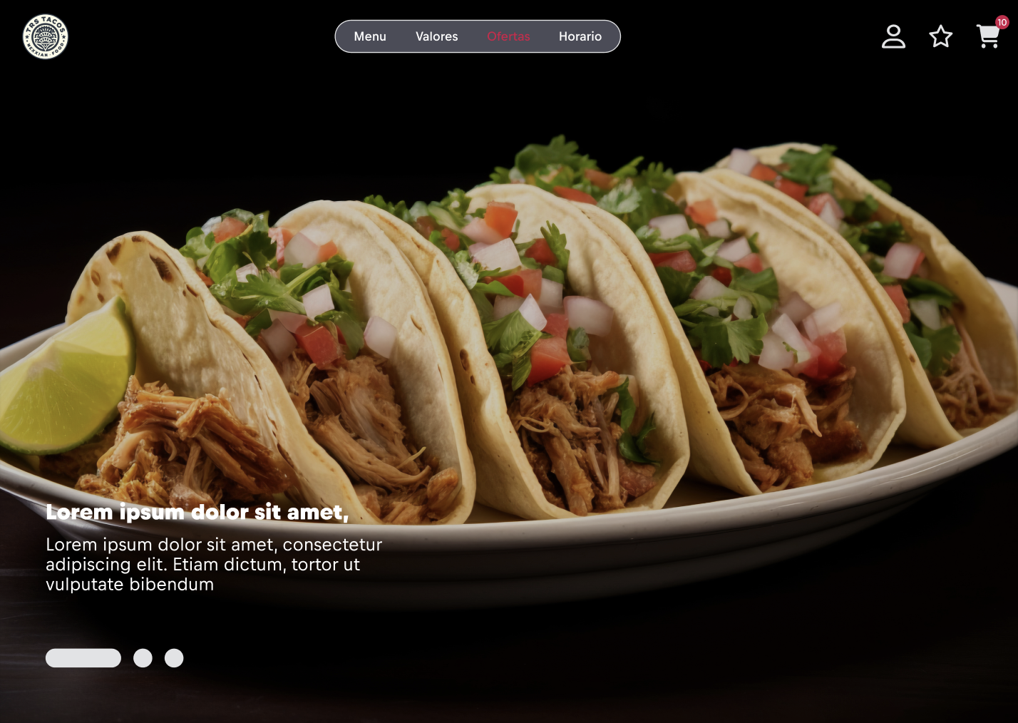

Comentario:

El siguiente apartado está bien, pero el botón es algo grande, y el color del texto en el botón podría ser más claro. Los elementos en esta sección deberían tener un poco más de separación entre sí, y el texto dentro de cada producto podría ser más pequeño. Si vas a incluir el precio, asegúrate de que no esté demasiado cerca de las imágenes para evitar problemas de legibilidad. También te sugiero que modifiques el formato, dándole un aspecto más llamativo o distintivo al precio.

Mejoras:

Como mejora he cambiado el color del botón (ver todo) en un tono gris más claro, y en los productos destacados se ha cambiado el tamaño del precio y añadido una línea roja que hace que sea más visible, además de que se ha ajustado el tamaño de separación entre texto e imagen para que sea más fácil de leer el precio.

Creo que a la hora de mostrar los precios estaría mejor que estuvieran alineados para que sea más simétrico.

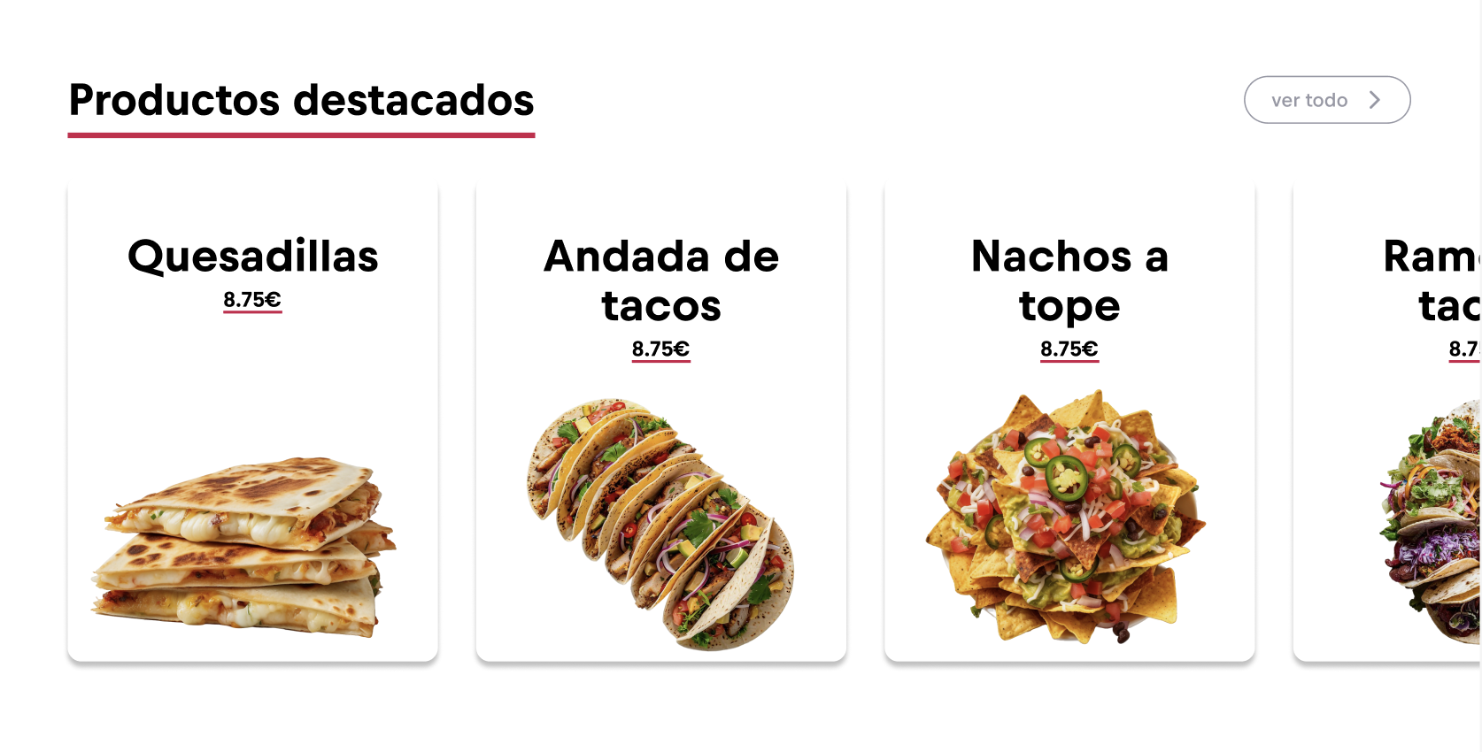

Comentario:

La sección de valores no queda clara en cuanto a su relación con la referencia, y lo mismo sucede con la sección de horarios; tal vez sería mejor replicar secciones de la página web de referencia que sean más relevantes.

Mejora:

He mirado la corrección que has hecho de mi prototipo, y en el apartado de VALORES y HORARIO me has puesto que (no queda clara en cuanto a su relación con la referencia).

El diseño lo he tomado de otra página de Red Bull en específico la de [Company](https://www.redbull.com/es-es/energydrink/empresa) que pertenece a la misma página web de Red Bull, las secciones que he elegido son la de HISTORIA (en el inicio) y la del slogan (más abajo). ¿La cosa es que en el inicio de la web solo he visto como informativo el primer banner y donde se muestran las versiones de sabores, debería de seguir con la página de inicio o puedo recoger secciones de otras páginas del mismo sitio web?



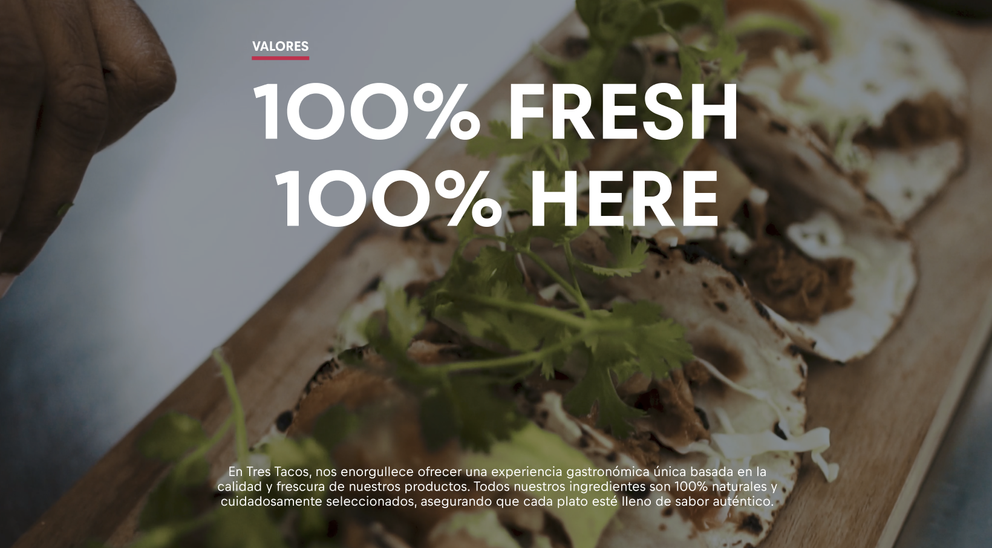

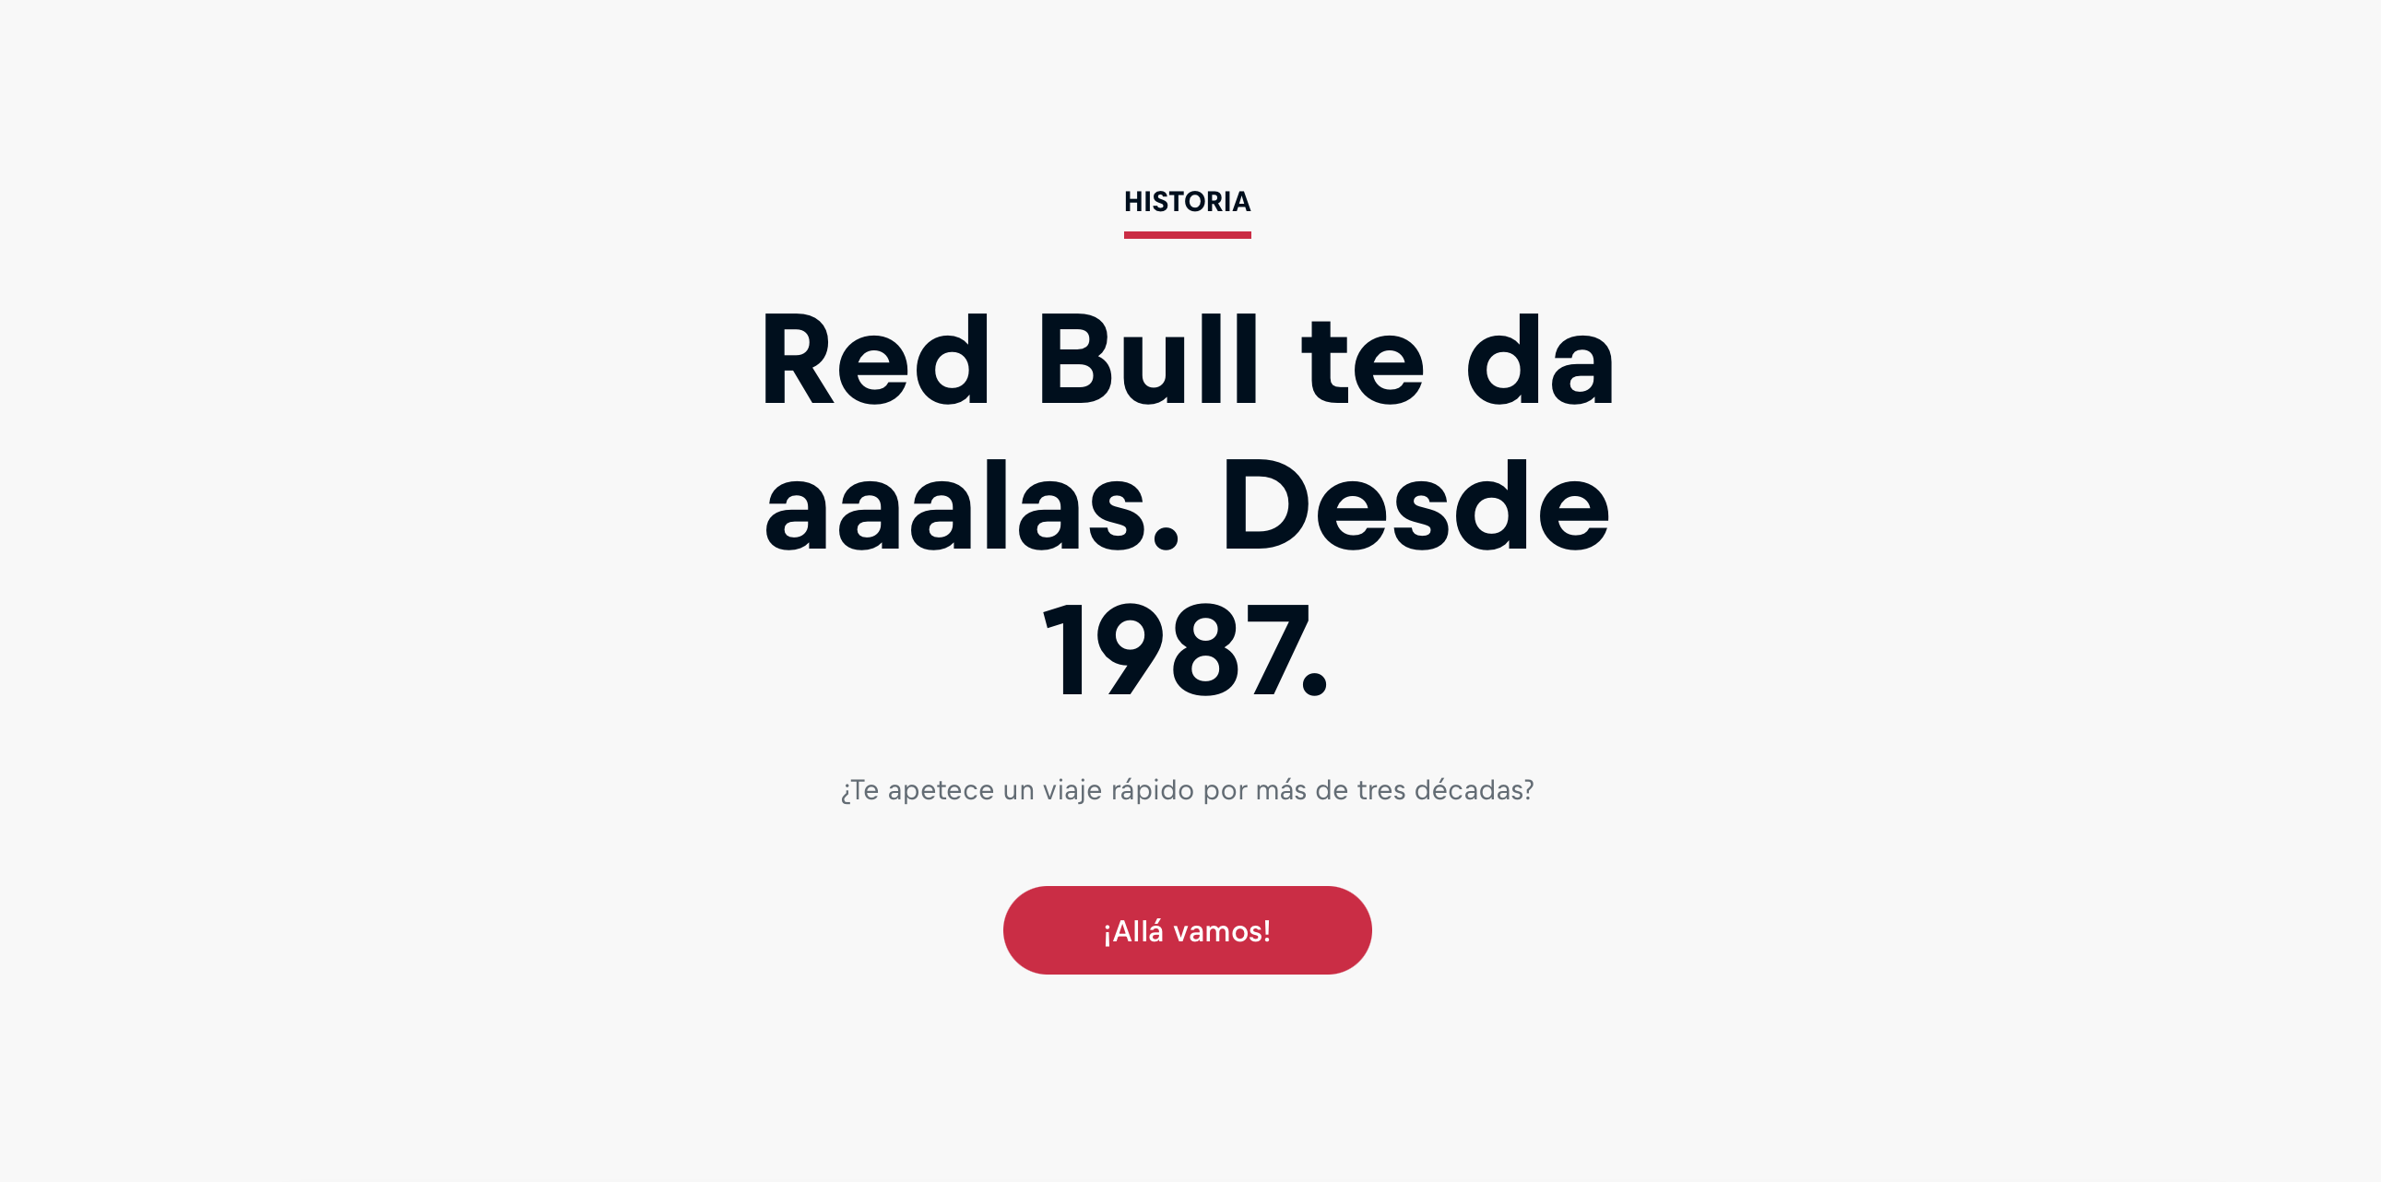 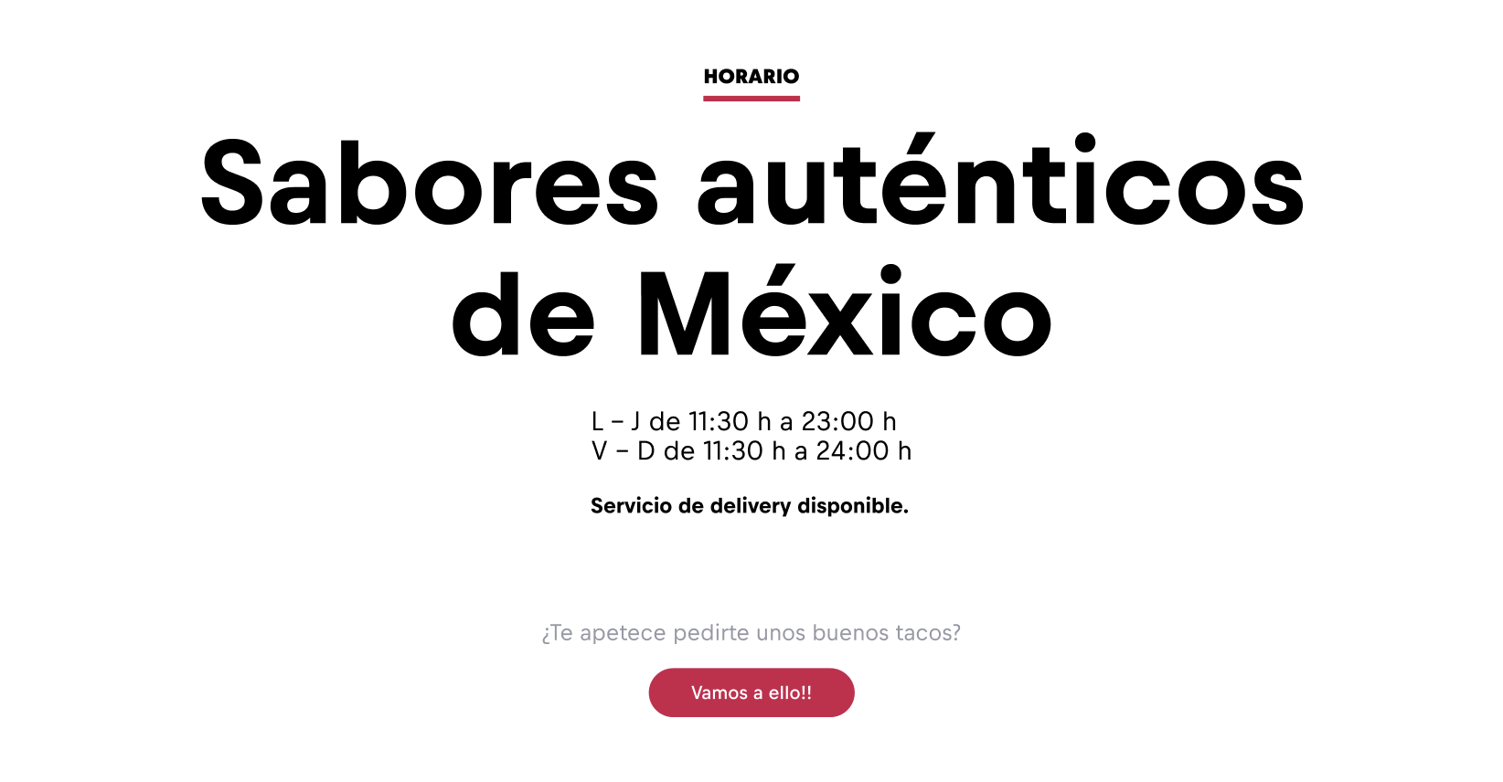

Comentario:

En la parte del carrito, sería conveniente incluir un título como "Carrito" para identificar claramente la sección. En general, está bien diseñada y corresponde con el estilo de la interfaz, aunque el fondo parece más oscuro que el resto (intenta mantener la homogeneidad con el color de los fondos).

En cuanto a la distribución de los productos en el carrito, sería mejor que los productos se mostraran en formato de lista, en lugar de en el mismo estilo que en la sección de la carta. En el lado derecho, donde se encuentra el resumen, podrías añadir un pequeño título como "Resumen del pedido" y dar más espacio al contenido.

Mejora:

Se ha añadido título a las dos secciones, tanto en el carrito que muestra el titulo (Tu carrito) que muestra la cantidad de artículos que hay y en el resumen del pedido.

La forma en la que se muestran los artículos se ha modificado para que en vez de verse como un producto más de forma vertical, se muestre un producto con la descripción cantidad y precio de forma horizontal, haciendo que los productos que tengamos en el carrito sean más visibles.

En cuanto al color de fondo se ha quedado de forma oscurecida para que se pueda diferenciar el carrito y el resumen del resto de la página. Quizás se debería de modificar para que el fondo sea más claro y pase más desapercibido.

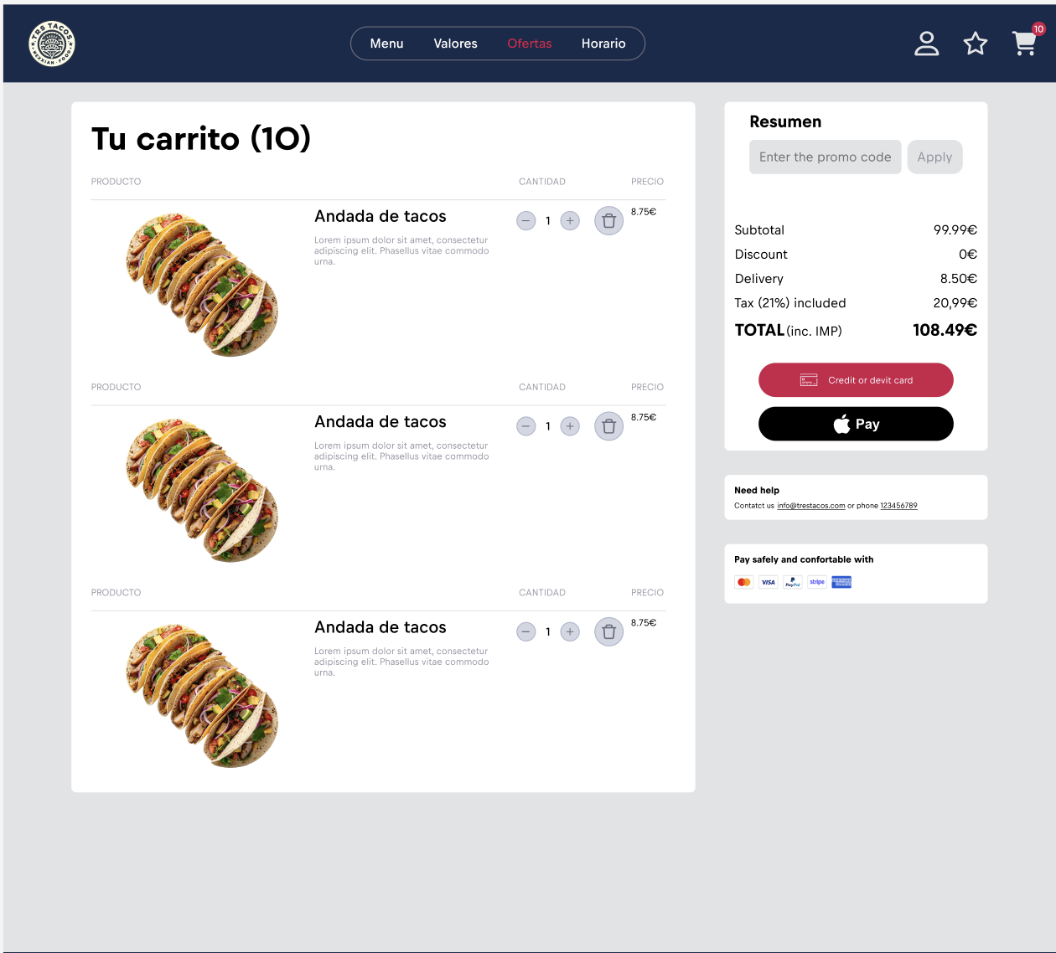

Comentario:

El footer está bien, pero el texto está un poco recortado. Además, sería útil dar un poco más de espacio entre las dos columnas para que no queden tan juntas. No estoy segura de que el tono de azul que estás usando corresponda con el de la web de referencia, ni tampoco la tipografía del footer.

Mejora:

En cuanto al footer se ha ajustado el texto para que no se pierda texto por problemas de capas y se ha añadido más espacio entre las dos columnas.

En otra página diferente pero dentro de la Red Bull, he visto que en la esquina inferior derecha han añadido un menú de opciones para cambiar el idioma de la página. Creo que estaría bien añadirlo también.

